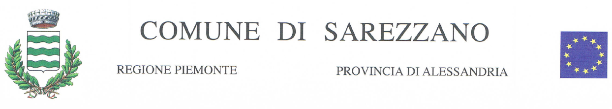

**SI AVVISANO I CITTADINI**

**CHE**

**LUNEDI 13 OTTOBRE**

**GLI UFFICI COMUNALI**

**RESTERANNO**

**CHIUSI**

**PER FESTA PATRONALE**

Il Sindaco

Carlo Mogni